**О дополнительномконкурсном отборе кандидатов в абитуриенты для поступления в образовательные организации, осуществляющие подготовку кадров для органов прокуратуры Российской Федерации в порядке целевого обучения на 2022/2023 учебный год**

В целях реализации Указа Президента Российской Федерации от 09.05.2022 № 268 «О дополнительных мерах поддержки семей военнослужащих и сотрудников некоторых федеральных государственных органов» Генеральной прокуратурой Российской Федерации установлена специальная квота приема на обучение в Университет прокуратуры Российской Федерации (далее – Университет) и его институты (филиалы) по программе специалитета по специальности 40.05.04 Судебная и прокурорская деятельность по очной форме обучения детей военнослужащих и сотрудников федеральных органов исполнительной власти и федеральных государственных органов, в которых федеральным законом предусмотрена военная служба, сотрудников органов внутренних дел Российской Федерации, принимающих (принимавших) участие в специальной военной операции на территориях Донецкой Народной Республики, Луганской Народной Республики и Украины, в том числе погибших (умерших) при исполнении обязанностей военной службы (службы) (далее – военнослужащие и сотрудники).

В пределах указанной квоты ведется прием на обучение детей:

военнослужащих и сотрудников, за исключением погибших (умерших), получивших увечье (ранение, травму, контузию) или заболевание, осуществляется на основании результатов вступительных испытаний, проводимых Университетом и его институтами (филиалами) самостоятельно, и (или) результатов ЕГЭ;

военнослужащих и сотрудников, погибших (умерших), получивших увечье (ранение, травму, контузию) или заболевание, осуществляется без вступительных испытаний.

На 2022/2023 учебный год для лиц, поступающих на обучение по программе специалитета на базе среднего общего образования, установлены следующие перечни общеобразовательных вступительных испытаний и минимальное количество баллов ЕГЭ, подтверждающие их успешное прохождение:

в ГБОУ ВО «Уральский государственный юридический университет»:русский язык - 40 баллов, обществознание - 45 баллов, по выбору поступающего история – 35 баллов, иностранный язык – 30 баллов или информатика и ИКТ – 44 балла;

в ГБОУ ВО Иркутский юридический институт (филиал)и Санкт-Петербургский юридический институт (филиал) «Университет прокуратуры Российской Федерации»: русский язык – 50 баллов, история – 50 баллов, обществознание – 60 баллов, дополнительное вступительное испытание по обществознанию – 60 баллов.

Кандидатами для целевого обучения могут быть граждане Российской Федерации, имеющие право на получение высшего образования, проживающие на территории Кемеровской области – Кузбасса.

Перечень заболеваний, препятствующих поступлению на службу в органы прокуратуры, установлен постановлением Правительства Российской Федерации от 26.08.2013 № 733 «О медицинском освидетельствовании лиц на предмет наличия (отсутствия) заболевания, препятствующего поступлению на службу в органы и учреждения прокуратуры Российской Федерации и исполнению служебных обязанностей прокурорского работника».

Существенным условием договора о целевом обучении является обязательство гражданина, заключившего договор о целевом обучении, по прохождению службы в органах прокуратуры Российской Федерации в течение 5 лет в соответствии с полученной квалификацией с учетом трудоустройства в срок, установленный договором о целевом обучении.

Согласно ст. 43.5 Федерального закона «О прокуратуре Российской Федерации» установлена ответственность лиц, получивших или получающих высшее юридическое образование на основании договора о целевом обучении, за неисполнение предусмотренных им обязательств.

Информация для поступающих

Прием документов от кандидатов отделом кадров прокуратуры области осуществляется **до 17 июня 2022 года.**

После проверки и анализа представленных документов кандидат проходит собеседование и психодиагностическое обследование с целью определения профессиональной пригодности к обучению и дальнейшей работе в органах прокуратуры.

Целью психологического обследования является определение соответствие уровня развития индивидуальных психологических качеств кандидатов профессиональным требованиям, прогнозирование успешности освоения профессии, эффективности осуществления служебной деятельности.

Основаниями для отказа в заключении договора о целевом обучении являются:

- получение по результатам психологического обследования 4 группы профессиональной пригодности(несоответствие профессиональных и моральных качеств кандидата предъявляемым требованиям, необходимым для последующего прохождения службы в органах прокуратуры Российской Федерации);

- результаты единого государственного экзамена (ЕГЭ) ниже минимального количества баллов, установленного образовательной организацией;

- наличие сведений о привлечении кандидата к уголовной ответственности;

- наличие подтвержденного медицинским заключением заболевания, препятствующего службе в органах прокуратуры Российской Федерации;

- сообщение недостоверных сведений о себе и своих близких родственниках.

Перечень документов, необходимый для конкурса:

1. Автобиография, написанная собственноручно в произвольной форме, с указанием основных событий жизни в хронологическом порядке и обязательным освещением следующих вопросов:

- дата и место рождения, фамилия, имя, отчество (полностью), дата и место рождения родителей, братьев, сестер, жены (мужа), место проживания, род их занятий на дату составления автобиографии;

- сведения об изменении фамилии, имени, отчества (основание);

- когда, в каких учебных заведениях учился, какое образование получил;

- с какого времени начал трудовую деятельность, в каких учреждениях,

организациях работал (с указанием периодов работы), причины перемены

мест работы;

- отношение к военной службе (годность к службе по состоянию здоровья), прохождение воинской службы, участвовал ли в военных действиях (где, когда, в качестве кого);

- какую общественную работу выполнял во время учебы, работы (где, когда, в качестве кого);

- привлекался ли кандидат и его близкие родственники к уголовной, административной ответственности (за что, когда, кем);

- жилищные условия (вид, размер жилья, основания пользования жилым помещением, с кем проживает совместно);

- адрес своего местожительства, паспортные данные, номер домашнего и мобильного телефона, в том числе родителей (в случае несовершеннолетия);

- иные сведения, которые кандидат желает указать в автобиографии.

2. Согласие на обработку персональных данных совершеннолетнего кандидата в абитуриенты, а в случае его несовершеннолетия, согласие законного представителя кандидата, а также согласие на запрос сведений о результатах единого государственного экзамена (далее – ЕГЭ) в Министерстве образования Кузбасса (приложение № 1).

3. Копии документов:

3.1. паспорт гражданина (1 страница и страницы, на которых имеется информация);

3.2. военный билет или удостоверение гражданина, подлежащего призыву на военную службу (кандидаты, признанные по состоянию здоровья ограниченно годными для призыва в Вооруженные силы Российской Федерации, представляю заключение военно-врачебной комиссии военного комиссариата);

3.3. документ об образовании (аттестат, диплом о среднем специальном образовании, при наличии на момент подачи документов);

3.4. трудовая книжка (при наличии);

3.5. медицинское заключение о состоянии здоровья (медицинская справка форма 086/у).

3.6. копия документа, подтверждающего право на прием в соответствии с Указом Президента Российской Федерации.

4. Справки из психоневрологического и наркологического диспансеров.

5. Справка об успеваемости, подписанная руководителем образовательной организации и заверенная гербовой печатью (с указанием оценок по всем предметам за 10 класс, 1 полугодие 11 класса).

6. Оригинал свидетельства о результатах ЕГЭ (при наличии).

7. 2 фотографии 3х4 (на матовой бумаге, без уголка, в деловом костюме, цветные либо черно-белые).

8. Развернутая социально-психологическая характеристика с места учебы, работы, службы.

9. Документы, дающие право на льготы, установленные законодательством Российской Федерации (при их наличии).

10. Документы, подтверждающие индивидуальные достижения, представление которых отвечает интересам поступающего (копии грамот, дипломов за последние 3 года обучения по профильным предметам и физической культуре, другой характеризующий материал).

11. Дети, оставшиеся без попечения родителей, представляют копию решения суда о лишении родительских прав обоих или единственного родителя, или об ограничении родительских прав обоих или единственного родителя, или об ограничении дееспособности родителей.

12. Собственноручно написанное заявление на имя прокурора области с ходатайством о выдаче целевого направления для обучения, где изложить мотивы получения юридического образования и работы в органах прокуратуры (приложение № 2).

Документы должны быть датированы текущем календарным годом.

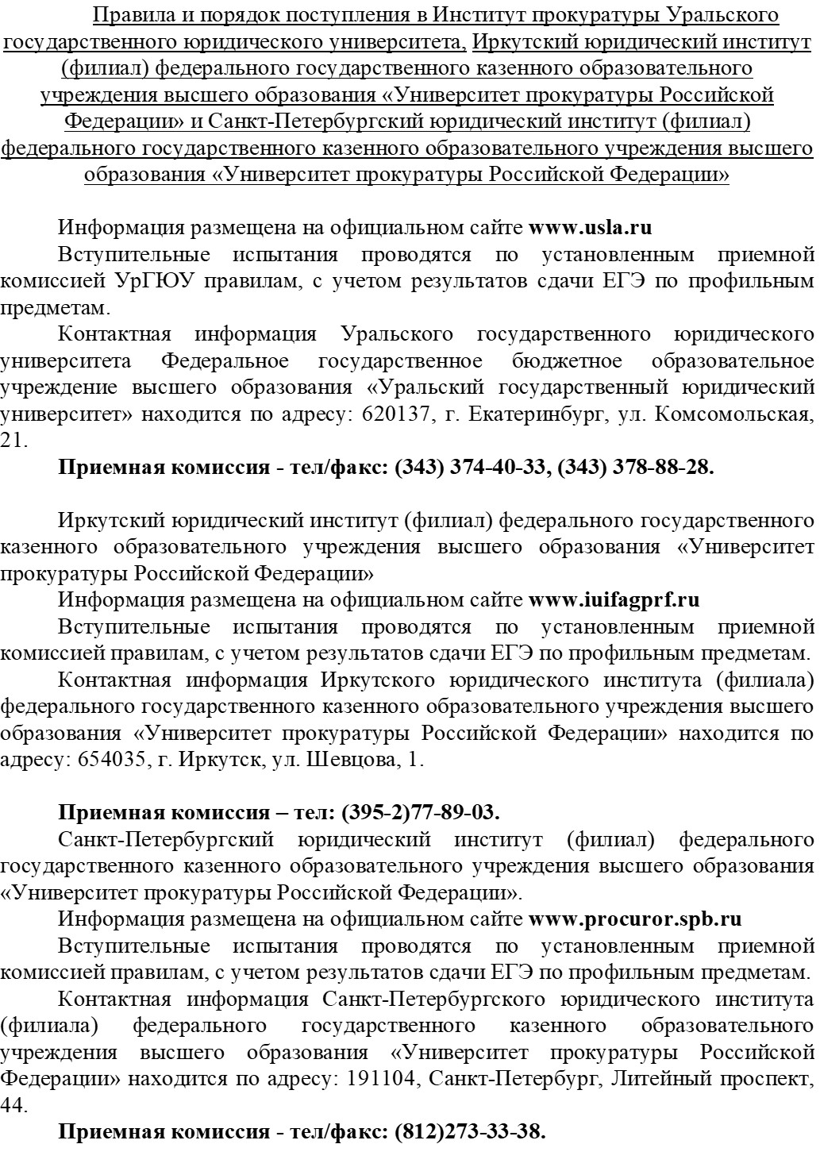

Контактная информация отдела кадров прокуратуры Кемеровской области

– Кузбасса

Прокуратура Кемеровской области – Кузбасса находится по адресу: г. Кемерово, ул. Красная, 24.

**Отдел кадров — тел/факс: (384-2) 58-06-21, (384-2) 58-12-23,**

**(384-2) 58-00-16.**

Приложение №1

Прокурору Кемеровскойобласти

– Кузбасса

государственному советнику

юстиции 3 класса

А.Г. Блошкину

от __________________________

Ф.И.О. (полностью)

_____________________________

_____________________________

_____________________________

**телефон**, паспортные данные,

адрес (с указанием индекса)

Заявление

Прошу рассмотреть мою кандидатуру для участия в конкурсе на целевое обучение в __________________________________________________________________________________________________________________________________________ по договору о целевом обучении с прокуратурой Кемеровской области – Кузбасса.

Далее изложить мотивы получения юридического образования и прохождения службы в органах прокуратуры.

На проведение в отношении меня проверочных мероприятий согласен (не согласен).

На обработку, хранение и использование персональных данных согласен (не согласен).

« »_____________20__г. ____________________

(подпись) (фамилия, инициалы)

Законный представитель:

« »____________20__г ______________________

(подпись) (фамилия, инициалы)

Приложение № 2

СОГЛАСИЕ

обработку персональных данных кандидата

и получение результатов ЕГЭ

________________________ « »____________20__ г.

(населенный пункт)

Я,____________________________________________________________________

(ФИО родителя или законного представителя несовершеннолетнего кандидата; ФИО кандидата, достигшего возраста 18 лет)

_________________________________________________________________________________________________

паспорт (серия, номер) выдан (когда, кем)

_________________________________________________________________________________________________

(адрес места жительства, регистрации)

__________________________________________________________________

даю согласие на обработку персональных данных моего ребенка, являющегося кандидатом, участвующим в конкурсном отборе для обучения в __________________________________________________________________________________________________________________________________________ по договору о целевом обучении с прокуратурой Кемеровской области – Кузбасса, (моих персональных данных, если кандидат достиг возраста 18 лет) и получение результатов Единого государственного экзамена

_____________________________________________________________________

(фамилия, имя, отчество кандидата)

_________________________________________________________________________________________________

паспорт (серия, номер), выдан (когда, кем)

_________________________________________________________________________________________________

_________________________________________________________________________________________________

(адрес места жительства, регистрации)

_________________________________________________________________________________________________

(далее - Кандидат), прокуратуре Кемеровской области – Кузбасса, организатору конкурсного отбора абитуриентов для обучения в __________________________________________________________________________________________________________________________________________по договорам о целевом обучении.

Перечень персональных данных Кандидата, на обработку которых дается согласие: фамилия, имя, отчество, школа, класс, домашний адрес, дата регистрации по месту проживания, дата рождения, место рождения, серия и номер паспорта, сведения о выдаче паспорта, включая дату выдачи и код подразделения, телефон, адрес электронной почты, фамилия, имя, отчество и номер телефона одного или обоих родителей (законных представителей) Кандидата, результаты участия Кандидата в различных олимпиадах, смотрах, конкурсах, соревнованиях и т.п., результаты сдачи Единого государственного экзамена, сведения о состоянии здоровья.

Настоящее согласие предоставляется на осуществление действий в отношении персональных данных Кандидата, которые необходимы или желаемы для достижения указанных выше целей, включая сбор, систематизацию, накопление, хранение, уточнение, использование, передачу персональных данных третьим лицам исключительно для нужд обеспечения участия Кандидата в конкурсном отборе на поступление в Институт прокуратуры по договорам о целевом обучении с прокуратурой области и дальнейшего обучения в ВУЗе по договорам о целевом обучении (при обязательном условии соблюдения конфиденциальности персональных данных), а также на блокирование и уничтожение персональных данных.

Данным заявлением разрешаю считать общедоступными, в том числе выставлять в информационно-телекоммуникационной сети «Интернет», следующие персональные данные моего ребенка (мои, в случае достижения кандидатом возраста 18 лет): фамилия, инициалы, результаты сдачи Единого государственного экзамена.

Я согласен(-сна), что обработка персональных данных может осуществляться как с использованием автоматизированных средств, так и без таковых. Обработка персональных данных осуществляется в соответствии с нормами Федерального закона от 27.07.2006 № 152-ФЗ «О персональных данных».

Данное Согласие вступает в силу со дня его подписания и действует в течение 75 лет. Я уведомлен(-а) о своем праве отозвать настоящее согласие в любое время. Отзыв производится по моему письменному заявлению в порядке, определенном законодательством Российской Федерации.

______________ ___________________________

(дата) (личная подпись) (фамилия, имя, отчество полностью)